Активное формирование новых знаний при изучении конструкции и принципа работы лазерного принтера.

Лазерный принтер. Интерпретация происхождения термина лазерный принтер в ответах учащихся разнообразна, и часто абсурдна. Основная причина, отсутствие четкого представления о роли лазерного принтера. Классификация принтеров выполняется по способу переноса красителя на бумагу. Литерный, термический, струйный, а вот лазерный принтер следовало бы обозначить, как электростатический. Часто встречается выражение, лазерный луч рисует изображение. Какое изображение? На каком этапе переноса изображения на бумажный носитель? Пассивное восприятие учащимися этого выражения часто приводит к абсурдным объяснениям процесса печати в лазерном принтере.
Полагаю, что изложение учителем нового материала следует вести в обратном порядке. Т.е. чтобы, перенести тонер на бумагу надо….. Перенос красителя выполняется с клише. Чтобы создать изображение клише надо...., и т.д. Предлагаю примерный план занятия, спланированный таким образом.
Во- первых, следует повторить знания о электростатическом заряде, работе коротрона. Обычно эти знания из курса физики учащиеся уже забыли. Во-вторых, следует «подвести» обучающихся к выводу о применении явлений электростатики, а затем лазерного диода.
Ниже предлагаю планирование занятии с учетом изложенного выше.

Тема: «Конструкция и принцип работы лазерного принтера»
Тип урока: лекционный
Технологии: активное формирование новых знаний
Цель урока:
- изучение типовых конструктивных решений принтера, тип - лазерный ;
-изучение этапов формирования изображения, переносимого на бумажный носитель;
-формирование профессиональных терминов;
Практическое применение знаний, ранее полученных по смежным дисциплинам;
Оборудование:
Лазерный принтер для демонстрации компоновки основных узлов
Интерактивная доска

Ход урока:
Элемент урока | Деятельность преподавателя | Деятельность учащихся
Актуализация темы | 1.Определяет актуальность темы  2.Ставит вопрос, по каким признакам выполняется классификация печатающих устройств? | 1. Обсуждают, ранее полученные знания о печатающих устройствах.
Изучение нового материала | 1. Формулируются вопросы в порядке: - физические явления, которые можно применить для переноса тонера на бумагу, - физические явления, которые можно применить для подготовки тонера для переноса на бумагу.  - предлагает учащимся выбрать практически реализуемые физический явления, из числа перечисленных в обсуждении, для практического примения в принтере  2. Объясняет термин -коротрон  3.Объясняет типовое конструктивное решение компоновки лазерного принтера, демонстрирует типовую схему компоновки на интерактивной доске | 1.Обсуждают физические явления, которые можно применить для переноса тонера на бумагу  2. Обсуждают физические явления, которые можно применить для подготовки тонера для переноса на бумагу  3.Обсуждают и выбирают вариант формирования скрытого изображения пригодного для практической реализации  4. Формируется вывод о применении явлений электростатики.  5.Слушают объяснение типовой компоновки лазерного принтера
Обобщение и систематизация знаний | 1.Перечисляет этапы многоступенчатого процесса печати .  2.Демонстрирует схему многоступенчатого процесса печати. | 1. Студенты обсуждают физические основы подготовки тонера для переноса на бумагу

Конспект занятия

1.Актуализация знаний
Печать на лазерном принтере - многоступенчатый процесс. Понимание сути этого процесса важно не только с технической точки зрения, это существенно для понимания ошибок, возникающих при печати, и возможности их устранения.
1.1.Рассмотрение вопроса предполагает наличие знаний предыдущего периода обучения,
разрешающая способность принтера, градации изображения, градации шкалы серого, перенос красителя;
1.2.Обсуждение признаков классификации печатающих устройств

Вопрос | Примерный ответ учащихся
По какому конструктивному признаку формируется название принтера? | по способу переноса красителя, например, литерный, игольчатый, струйный
Как переносится графическая информация на бумагу? | посимвольно, построчно, постранично
Что обеспечивает печать с заданной разрешающей способностью? | конструкция печатающей головки, диаметр рисующего элемента, например, иголки, пузырька чернил
Что определяет шкала градаций серого? | тона изображения от белого до черного
По каким правилам краситель наносится на бумагу, чтобы реализовать градации серого изображения, переносимого на бумагу? | нет краски - белый фон, больше краски, более насыщенный серо-черный.

2. Изучение нового материала.
2.1. Формирование рабочих гипотез, определяющих инженерно-технические решения конструкции лазерного принтера.

Вопросы | Примерный ответ ( если нет варианта учащихся, формулируется учителем)
Известно, что красителем в лазерном принтере, является порошок ( тонер), то как обеспечить реализацию процесса переноса тонера на бумажный ноcитель? | выбором соответствующего физического процесса
Какие известные физические процессы можно применить? Назвать гипотезы. | например, намагничивание, электрический заряд, и т.д.
Возможность намагничивания бумаги? | Нет
Какой известный физический процесс можно применить? | электрический заряд
Какой физический процесс позволяет реализовать создание электрического заряда на тонере и бумаге? | Коронный разряд
2.2. Объяснение термина - коротрон.

Для создания специального электрического разряда, называемого коронным, требуется приложить к системе электродов напряжение -6 КВ. При этом в окружающем пространстве образуется электрическое поле, которое имеет определенную напряженность. Такой электрод и называется –коротрон. Если в пространстве около коротрона разместить какой-либо объект с поверхностью, например барабан, то поле, созданное коронным разрядом, на поверхность барабана создает потенциал (но не напряжение ), равный -600 В. Измерить этот потенциал обычным вольтметром невозможно, а проверять корону с его помощью просто нельзя
Воздух является естественным изолятором, но далеко не всегда, что и позволяет использовать его для переноса зарядов на поверхность барабана. Когда корона генерирует заряд, воздух вокруг нее ионизируется, теряет свои изоляционные свойства и позволяет перенести заряд на поверхность барабана. Именно таким образом, на поверхности барабана, создается потенциал -600В.
Созданный на поверхности барабана потенциал распределен равномерно, но для этого применяется специальная варисторная сетка, подключенная к источнику высоковольтного напряжения.

2.3.Формироване вывода о применении лазерного луча
Определение вопросов при конструировании принтера | Ответ (если нет варианта учащихся, формулируется учителем)
Позволяет ли коронный разряд создавать на поверхности точечные электрические заряды? | нет, можно создать пространственный равномерно распределенный заряд
Способ решения проблемы | предварительно созданный пространственный, равномерно распределенный заряд, нейтрализовать в каждой точке поверхности бумаги (пиксель) в соответствии со шкалой градации серого
Способ решения, какие физические процессы позволяют нейтрализовать электрический заряд | световое и (или) тепловое воздействие т.е. лазерный диод

3.Объяснение преподавателя нового материала.
Многоступенчатый процесс переноса изображения на бумагу рассматривается в обратном порядке.
Создание на бумаге равномерно-распределенного пространственного электростатического потенциала позволит перенести с клише, также предварительно заряженный электростатическим потенциалом тонер.
Количество тонера в каждой пространственной точке клише должно быть пропорциональным градациям изображения, иначе, градациям шкалы серого.
Перенос на клише тонера также обеспечивается электростатическим зарядом.
Возникает вопрос, как на клише создать пространственный электростатический потенциал, пропорциональный градациям изображения?
На поверхности клише технически возможно создать пространственный равномерно распределенный потенциал, а затем, тепловым или световым воздействием, изменить потенциал пропорционально градациям изображения в каждой точке.
Наиболее отвечающим условиям быстродействия, технической реализации отвечает, лазерный диод. Тогда понятен термин - лазерный принтер. Применяя принятую классификацию принтеров по способу переноса на бумажный носитель красителя, данному типу принтера следует присвоить термин - электростатический.

4.Основные этапы многоступенчатого процесса переноса тонера на бумагу в лазерном принтере. Сопровождается демонстрацией рисунка.
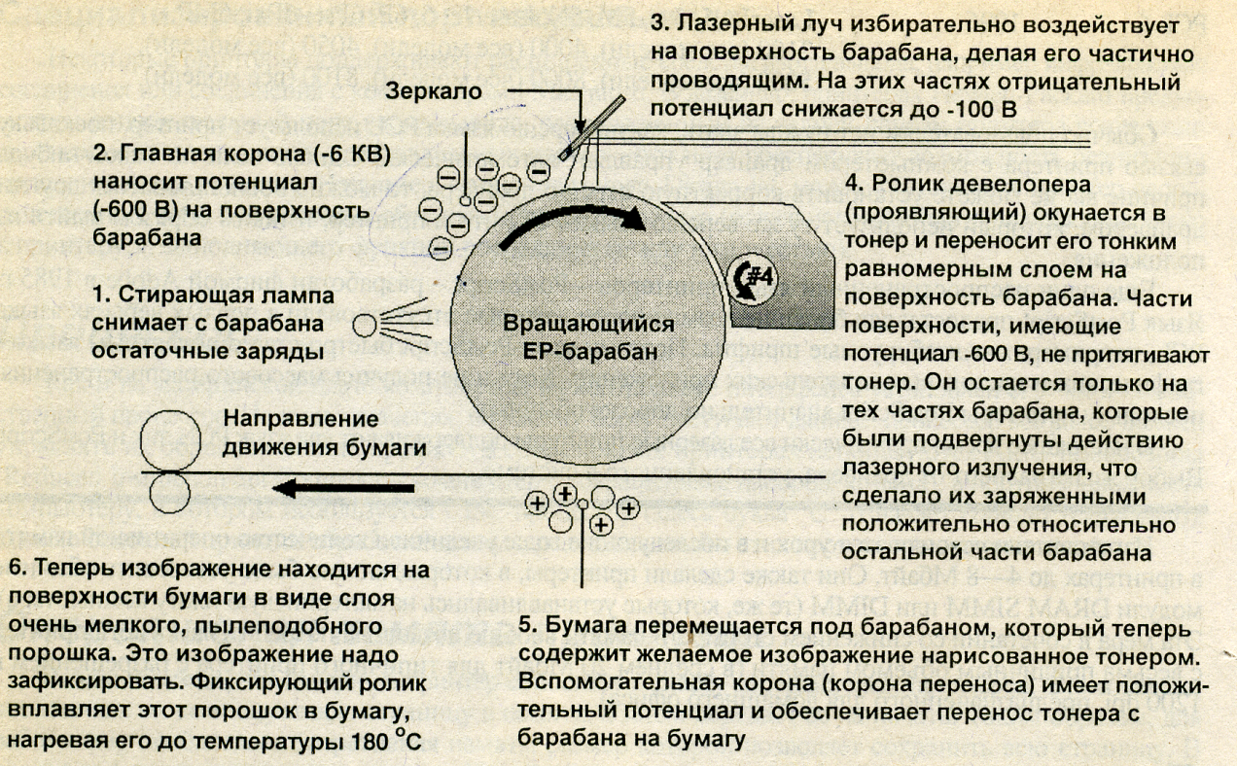
1 Этап. Стирающая лампа нейтрализует остаточный электростатический потенциал на клише. Клише реализовано в форме барабана.
2 Этап . Главный коротрон создает на поверхности барабана(клише) пространственный равномерно - распределённый электростатический потенциал.
3 этап. Лазерный луч, избирательно воздействуя на поверхность барабана (клише) изменяет потенциал пропорционально градациям изображения в каждой точке. Создается скрытое изображение.
4 этап. Тонер переноситься на барабан (клише). Причем, чем более положительный потенциал в точке поверхности барабана, тем больше тонера захватывается на поверхность клише. В точках поверхности барабана, где сохраняется более отрицательный потенциал, тонера захватывается меньше.
5 этап. Перенос тонера с поверхности барабана (клише) на бумагу.
6 этап. Фиксирование тонера на поверхности бумаги тепловым воздействием.

